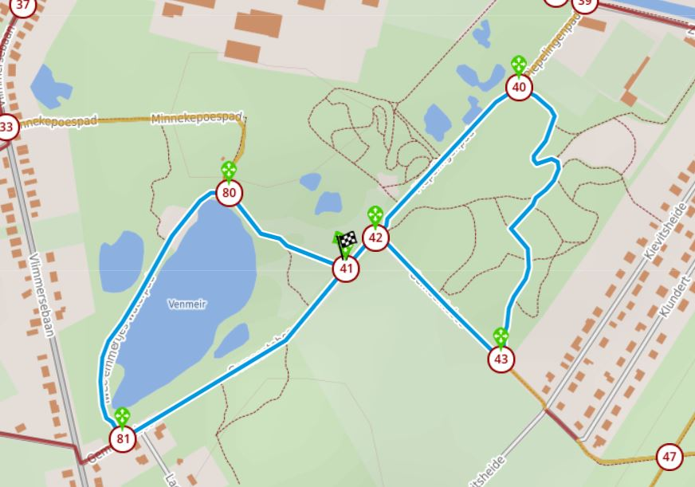
Vertrek: Gemeentebos Rijkevorsel
Doel: wandelen
Km’s: 2,4 km

Mooie route langs plas met felblauw water, eventueel de mogelijkheid om pootje te baden.

41 – 42 – 40 – 43 – 42 – 41 – 80 – 81 – 41

